# Planejamento de grande e larga escala

# Introdução

Empresas que estão abertas a adotarem as novas tecnologias, frameworks dentre outras ofertas que o mercado oferece; possuem maior valor agregado ao seu produto entregue ao cliente final.

Mesmo sendo uma empresa familiar ou limitada, todo o planejamento bem executado o resultado será de sucesso. E como identificado no caso o mais indicado seria o uso de Gestão de por processos.

# Desenvolvimento

Para entender melhor o momento que a empresa enfrenta precisamos avaliar o nível de serviço / produto que a empresa oferece ao cliente final. Como foi explanado no inicio da apresentação de caso.

A migração de gestão familiar para uma gestão robusta com o capacity de mão de obra capacitado para o planejamento, na busca de uma visão mais qualificada ao que o negócio precisa. Trazendo então para esse primeiro momento o mapeamento de qual o real objetivo da migração de gestão. Nesse primeiro momento é importante que esses objetivos traçados e identificados não sejam desviados ao longo do percurso.

A Gestão por Processos, segundo Candido; Ferreira e Zuhlke “é mais do que uma ferramenta de gestão que auxilia nas tomadas das decisões estratégicas e operacionais da empresa. Na verdade, trata-se de um novo conceito de gestão baseado na melhoria contínua dos processos críticos e com foco constante nas necessidades dos clientes”.

Lembrando que essa ferramenta de gestão por processos proposto para o caso é baseado na necessidade desde o inicio da compra de mercadoria, logística do mesmo, venda dos produtos, entrega e a fidelização do cliente. Haja visto que a empresa Família; possui um grande déficit de lucros no final do processo.

Apresento aqui o qual a figura que melhor representa o uso do Gestão por processo.

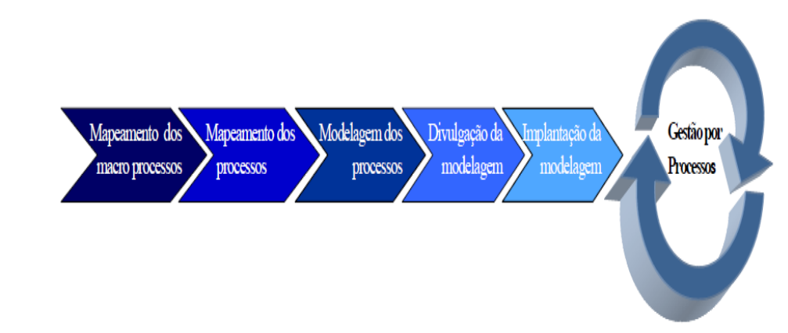

Figura 2 - Etapas de implantação da gestão por processos [02]

Definindo aqui, que toda empresa possui setores que são ligados ao outro, com processos, uma dependência de aprovação e assim por diante.

Um exemplo claro: Toda venda é necessita que o produto esteja em estoque para que o cliente receba.

Com isso em mente, o nosso estudo de caso tem muito para dar certo usando esse framework para atuação de melhora na gestão e administração da empresa.

* Mapeamento dos macroprocessos
* Mapeamento dos processos
* Modelagem dos processos
* Divulgação e implantação da modelagem
* Modelagem de processos no projeto Novo Olhar

Mapeado o que a ferramenta que será utilizada, e definido que cada etapa é necessária na fase seguinte para seguir com o êxito da gestão do processo.

Justifico que o uso do framework aqui destacado “Gestão por processo” foi baseado no estado que a empresa se encontra. A defesa de uso está relacionada que cada processo apresentado no estudo de caso é interligação de acesso, liberação e necessidade de um ou mais processo.

Definido isso uma única vez, o resultado nos lucros da empresa e a satisfação do cliente com a marca é certo de sucesso.

# Conclusão

Concluo que se a empresa optasse por outro framework de gerenciamento, o êxito é dado pelo comprometimento dos envolvidos.

# Bibliografia

[01] Material disponível na plataforma.

[02] Candido, R.M.; Ferreira, M.T. e Zuhlke, R.F. Implantação de Gestão por Processos: Estudo de

Caso numa Gerência de um Centro de Pesquisas, Rio de Janeiro: Anais XXVIII Encontro Nacional de

Engenharia de Produção (ENEGEP), 2008.